РЕСПУБЛИКА АДЫГЕЯ  Совет народных депутатов  Муниципального образования  «Хатажукайское сельское поселение»  385462, а. Пшичо,  ул. Ленина, 51  тел. Факс (87773) 9-31-36  e-mail: dnurbij @ yandex.ru | 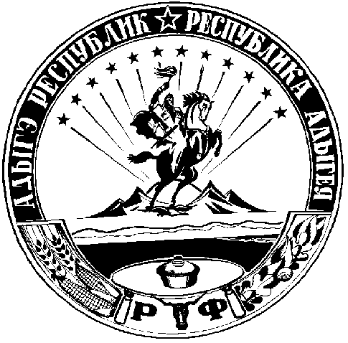 | АДЫГЭРЕСПУБЛИК  Хьатыгъужъкъое муниципальнэ къоджэ псэупIэ чIыпIэм изэхэщапIэ я народнэ депутатхэм я Совет  385462, къ. Пщычэу,  ур. Лениным ыцI, 51  тел. Факс (87773) 9-31-36  e-mail: dnurbij @ yandex.ru

РЕШЕНИЕ
30. 04. 2021 г. №4 а. Пшичо

«О даче согласия на принятие в муниципальную собственность
муниципального образования
«Хатажукайское сельское поселение
движимого имущества».

1. Изучив договор о передаче в безвозмездное пользование движимого имущества, находящегося в государственной собственности Республики Адыгея и акта приема – передачи государственного движимого имущества в безвомездное пользование. Заслушав информацию главы администрации муниципального образования «Хатажукайское сельское поселение» Совет народных депутатов МО «Хатажукайское сельское поселение»
РЕШИЛ:
- Дать согласие на принятие в муниципальную собственность:
- транспортное средство ФОРД –ЭКСПЛОРЕР ЛЕГКОВОЙ – УНИВЕРСАЛ, 1196 ГОДА ВЫПУСКА, ,балансовая стоимость – 624 640, 00 рублей , остаточная стоимость - 0,00 рублей; идентификационный (заводской) номер – 1 FMDU34X6TUC56909; НОМЕР КУЗОВА – ОС56909; РЕГИСТРАЦИОННЫЙ ЗНАК – У 753 ЕЕ 01; серия, номер паспорта – 01 КТ 882678;
- Автошина Marshal 245/70R16 107Н Маtrac Х3 КL 17 TL- летняя, в количестве5 штук, стоимостью 27500,00 рублей;
- автошина Мichelin Latitude X-lce XI2245|70R16- зимняя, в количестве 4 штук, стоимостью 35 000,00 рублей;
- аккумулятор 6 СТ-60 А «MUTLU»в количестве 1 штук, стоимостью 6300,00 рублей;
2. Главному специалисту финансисту произвести необходимые расходы с указанием затрат на эксплуатацию данного имущества.
3. Настоящее решение опубликовать или обнародовать в районной газете «Заря».

Председатель Совета народных депутатов
МО «Хатажукайское сельское поселение» К.А. Карабетов

